石家庄市科恒电子有限公司
微机电系统生产项目
竣工环境保护验收监测报告表

建设单位： | 石家庄市科恒电子有限公司
编制单位： | 石家庄市科恒电子有限公司

2020年5月

建设单位：石家庄市科恒电子有限公司
法人代表：李学民

编制单位：石家庄市科恒电子有限公司
法人代表：李学民

建设单位：石家庄市科恒电子有限公司 | 编制单位：石家庄市科恒电子有限公司
电 话：18132453527 | 电 话：18132453527
传 真：--- | 传 真：---
邮 编：050000 | 邮 编：050000
地 址：石家庄高新区方亿科技园B区 4号楼 | 地 址：石家庄高新区方亿科技园B区 4号楼

承诺书

经认真核实，我单位郑重承诺《石家庄市科恒电子有限公司微机电系统生产项目竣工环境保护验收监测表》中工程资料、附件等情况均真实有效，我单位自愿承担相应责任。

企业（盖章）：石家庄市科恒电子有限公司
2020年5月22日

表一
建设项目名称 | 石家庄市科恒电子有限公司微机电系统生产项目
建设单位名称 | 石家庄市科恒电子有限公司
建设项目性质 | 新建√ 改扩建 技改 迁建
建设地点 | 石家庄高新区方亿科技园B区4号楼
主要产品名称 | 光电电源、线束
设计生产能力 | 光电电源2000套、线束3000套
实际生产能力 | 光电电源2000套、线束3000套
建设项目  环评时间 | 2017年12月1日 |  | 开工建设时间 |  | ---
试生产时间 | --- |  | 验收现场监测时间 |  | 2020年4月16日  -4月17日、5月20日-5月21日
环评报告表  备案部门 | 石家庄高新技术产业开发区行政审批局 |  | 环评报告表  编制单位 |  | 河北博鳌项目管理  有限公司
环保设施设计单位 | --- |  | 环保设施施工单位 |  | ---
投资总概算  （万元） | 1000 | 环保投资总概算（万元） |  | 8.8 | 比例 | 0.88%
实际总投资  （万元） | 1000 | 实际环保投资（万元） |  | 8.8 | 比例 | 0.88%
验收监测  依据 | 1、《中华人民共和国环境保护法》（2015年1月1日）  2、《建设项目环境保护管理条例》（2017年10月1日）  3、《建设项目环境影响评价分类管理名录》（2018年4月28日）  4、《河北省环境保护条例》（2005年5月1日）  5、《建设项目竣工环境保护验收暂行办法》（国环规环评[2017]4号）

续表一
验收监测依据 | 6、《关于规范建设单位自主开展建设项目竣工环境保护验收的通知》（环办环评函[2017]1235号）  7、《建设项目竣工环境保护验收技术指南 污染影响类》（生态环境部）（生态环境部公告2018年 第9号）  8、《建设项目环境影响评价文件审批及建设单位自主开展环境保护设施验收工作指引（试行）》（冀环办字函[2017] 727号）  9、河北博鳌项目管理有限公司 《石家庄市科恒电子有限公司微机电系统生产项目环境影响报告表》 （2017年11月）  10、石家庄高新技术产业开发区行政审批局 石高环备[2017]038号 关于《石家庄市科恒电子有限公司微机电系统生产项目环境影响报告表》的备案意见 （2017年12月1日）
验收监测标准  标号、级别 | - 废气：  执行《工业企业挥发性有机物排放控制标准》（DB13/ 2322-2016 ）表1其他行业标准、表2其他企业标准、表3标准；《大气污染物综合排放标准》（GB 16297-1996）表2标准。  2、噪声：  厂界噪声执行《工业企业厂界环境噪声排放标准》（GB 12348-2008）2类标准。  3、废水：  执行《污水综合排放标准》（GB 8978-1996）表4三级标准及石家庄高新区污水处理厂进水水质要求。

表二
工程建设内容：
本项目购买方亿科技园B区4号楼202房屋和租赁302房屋作为生产车间及办公辅助用房，总占地面积865m²，建筑面积1730m²，主要建设内容包括：建设年加工光电电源2000套、线束3000套生产线一条。项目具体平面布置见附图3
1、主要建设内容见下表：
表2-1 项目建设内容
序号 | 名称 | 建设内容 | 占地  面积(m²⁾ | 建筑  面积(m²⁾ | 数量 | 备注 | 实际建设  情况
1 | 主体工程 | 生产车间 | 865 | 530 | 1层 | 4号楼共5层，仅购买第2层和租赁第3层 | 与环评一致
2 | 辅助工程 | 办公辅助用房 | 865 | 1200 | 1层 | 4号楼共5层，仅购买第2层和租赁第3层 | 与环评一致
3 | 公用工程 | 给水 | 给水依托方亿科技园供水管网 |  |  |  | 与环评一致
4 | 公用工程 | 排水 | 排水依托石家庄高新区污水处理厂 |  |  |  | 与环评一致
5 | 公用工程 | 供电 | 供电依托方亿科技园供电系统 |  |  |  | 与环评一致
6 | 公用工程 | 供暖与制冷 | 由分体空调提供 |  |  |  | 与环评一致
7 | 环保工程 | 废气 | 空气净化装置+1根25m高排气筒、烟雾净化器 |  |  |  | 回流焊、浸焊有组织废气经光氧催化+空气净化箱处理后，经25m排气筒排放，  手工焊废气经烟雾净化器处理后无组织排放。
8 | 环保工程 | 废水 | 生活污水经化粪池处理后，最终排入高新区污水处理厂处理 |  |  |  | 污水经园区化粪池统一处理后，最终排入高新区污水处理厂。
9 | 环保工程 | 噪声 | 基础减震 |  |  |  | 与环评一致
10 | 环保工程 | 固体废物 | 锡膏印刷中产生的锡膏罐返回于厂家；剥线产生的下脚料、员工生活产生的生活垃圾统一收集后由环卫部门及时清运至指定垃圾转运站统一处理。 |  |  |  | 与环评一致

续表二
2、主要设备见下表：
表2-2 项目主要设备
序号 | 设备名称 | 型号/规模 | 单位 | 环评数量 | 实际数量 | 变化量
1 | 锡膏搅拌机 | NSTAR-600 | 台 | 1 | 1 | 0
2 | 锡膏印刷机 | G5 | 台 | 1 | 1 | 0
3 | 贴片机 | SM-482 | 台 | 1 | 1 | 0
4 | 接驳台 | NC-300E | 台 | 2 | 2 | 0
5 | 自动上板机 | LD-250 | 台 | 1 | 1 | 0
6 | 回流焊 | IPC-708E | 台 | 1 | 1 | 0
7 | 飞达架 | CP | 台 | 2 | 2 | 0
8 | 上板支架 | PCB上板支架 | 台 | 4 | 4 | 0
9 | 空气干燥机 | ORD-15AC | 台 | 1 | 1 | 0
10 | 光学检测仪 | AOI-410 | 台 | 1 | 1 | 0
11 | 电子显微镜 | BC200BB | 台 | 1 | 1 | 0
12 | 浸焊机 | ZB3525BG | 台 | 1 | 1 | 0
13 | 切脚机 | ZB-250E | 台 | 3 | 3 | 0
14 | 浸焊机 | CAS-350SMT-B | 台 | 1 | 1 | 0
15 | 上板机 | YHL | 台 | 1 | 1 | 0
16 | 传送带接扳机 | NWS-300 | 台 | 1 | 1 | 0
17 | 整形机 | 21K6GN-C | 台 | 1 | 1 | 0
18 | 全自动散带成型机 | ZB-103UK | 台 | 1 | 1 | 0
19 | 拧线机 | 51K40GN-C | 台 | 1 | 1 | 0
20 | 通用全自动电脑剥线机 | BJ-900 | 台 | 1 | 1 | 0
21 | 烟雾净化器 | --- | 台 | 8 | 10 | +2
合计 |  |  | 台 | 35 | 37 | +2

续表二
3、主要原辅材料及能源消耗
表2-3 主要原材料一览表
序号 | 主要原材料名称 | 单位 | 数量 | 备注
1 | PCB板 | 片/年 | 14000 | ---
2 | 锡条 | kg/a | 50 | 外购
3 | 锡丝 | kg/a | 360 | 外购
4 | 锡膏 | kg/a | 150 | 外购
4、公用工程
（1）给水：项目供水依托方亿科技园供水系统，由石家庄高新区供水管网提供。
（2）排水：项目产生的废水主要是生活污水，生活污水经防渗化粪池处理后，排入市政污水管网，最终进入高新区污水处理厂进一步处理。
1.17

新鲜水
职工生活用水
园区化粪池
5.83
4.66
高新区污水处理厂
4.66

单位：m³/d

图2-1 项目水平衡图
（3）供电：项目供电依托方亿科技园供电系统，由石家庄高新区供电所提供。年用电量35400kw·h。
（4）采暖和制冷：本项目生产车间、办公室均采用空调制热和制冷。
5、劳动定员及生产制度
本项目劳动定员53人，年工作300天，实施白班1班制，每班工作8小时。
6、项目变动情况
回流焊、浸焊废气净化装置由“空气净化器”变更为“光氧催化+空气净化箱”。
以上变化不属于重大变动。

续表二
主要工艺流程及产污环节（附处理工艺流程图，标出产污节点）
1、光电电源的生产工艺

S1
G1、N1
PCB板
印刷锡膏切段
贴片
检测
回流焊
G2、N2
浸焊

G4
组装
光电电源
检测
手工焊接
手工插件

G废气、N噪声、S固废

图2-2 光电电源的生产工艺流程及产污节点图
工艺流程简述：
（1）印刷锡膏：锡膏印刷机在空压机的推动下将焊锡膏印刷在PCB板上。
- 贴片：贴片机在空压机的推动下将相关电子元件（电子配件）贴在印刷过锡膏的PCB板上。
- 回流焊：在回流焊机中，使用电加热，电加热到足够高的温度后吹向已经贴好元件的PCB板上，让元件两侧的锡膏融化后与主板粘结，运行时温度约为170℃~235℃。
- 浸焊：对回流焊无法固定的少数电子元件使用浸焊让主板的焊接面直接与高温液态锡接触焊接。
- 检测：使用光学检测仪对回流焊或浸焊后的主板进行测试。
- 手工插件：PCB板在完成机械贴片焊接检测后，用手工插入其余元件。
- 手工焊接：对手工插入的元器件使用手烙铁和锡丝进行手工焊接，温度为270℃。
- 检测：对焊接完的主板进行通电测试。
（9）组装：将检测合格的光电电源件人工组装成光电电源。

续表二
2、线束的加工工艺

S2
N4
线束
裁线
剥线
手工插件
压端子

成品线束

N噪声、S固废

图2-3 线束的生产工艺流程及产污节点图
工艺流程简述：
（1）裁线：根据客户提供的线束和要求使用相应的裁线机将线束裁成客户要求的长度。
（2）剥线：对裁好长度的线束使用剥线机剥皮。
（3）压端子：对剥好的单线使用超静音端子机或金属针端子压接机进行自动压端子，剥好的线排进行压端子。
（4）手工插件：对压完端子的单线和线束手工插入相应的元器件。
（5）成品线束：对插完件的单线和线束进行包装，发货给客户。

表三
主要污染源、污染物处理和排放（附处理流程示意图，标出废水、废气、厂界噪声监测点位）

1、废气：

本项目废气主要为回流焊、浸焊和手工焊加工过程中产生的颗粒物和非甲烷总烃。回流焊、浸焊产生的废气经光氧催化+空气净化箱处理后通过25m高排气筒排放，手工焊加工产生的废气经烟雾净化器处理后无组织排放。

回流焊、
浸焊废气
◎
25m高排气筒◎
排空
光氧催化+空气净化箱

注：◎废气验收监测采样点位
图3-1 有组织废气处理流程及监测采样点位示意图

监测日期：2020.4.16-4.17
N

厂区

监测点2○

车间
风向

监测点5
○
○监测点1

监测点3○

监测点4○

○ 代表监测点位

图3-3 无组织废气监测采样点位示意图

续表三
2、废水：

本项目无生产废水产生，项目产生的废水主要为职工生活污水。生活污水经园区防渗化粪池处理后，排入市政污水管网，最终进入高新区污水处理厂进一步处理。

3、噪声：
本项目噪声主要为回流焊机、浸焊机、端子机和风机等设备噪声。通过距离衰减及墙体隔声并设置在远离居民区等降噪措施降低噪声对周围环境的影响。

N
监测日期：2020.4.16-4.17

园区道路

厂界北
▲

4号楼

厂界西▲
▲厂界东
园区道路
园区道路

▲
厂界南

园区道路
▲代表厂界噪声监测点位

图3-4噪声监测采样点位示意图

4、固废：
本项目产生的固体废物主要为锡膏印刷过程产生的锡膏罐、剥线过程产生的下脚料和员工生活垃圾。锡膏罐统一收集后定期由厂家回收。生活垃圾、下脚料统一收集后由环卫部门清运至指定垃圾转运站统一处理。

表四
建设项目环境影响报告表主要结论及备案部门意见：
4.1环境影响报告表主要结论
一、结论
1、项目概况
项目名称：石家庄市科恒电子有限公司微机电系统生产项目
建设单位：石家庄市科恒电子有限公司
建设性质：新建
项目投资：项目总投资1000万元，其中环保投资3.5万，占总投资比例的0.35%。
建设地点：石家庄市高新技术产业开发区兴安大街方亿科技园B区4号楼202、302
建设规模：年加工组装光电电源2000套，线束3000套
投产日期：预计2018年1月投产
劳动定员与工作制度：本项目劳动定员53人。采用8小时工作制，每天一班。年工作时间300天。
2、项目选址
本项目位于石家庄市高新技术产业开发区兴安大街方亿科技园B区4号楼202、302,方亿科技园B区东侧为兴安大街，隔街为空地；南侧为方亿科技园C区；西侧为河北金仑医药有限公司和河北爱尔海泰制药有限公司；北侧为闽江道,隔道为空地。
本项目购买方亿科技园B区4号楼202房屋和租赁302房屋用于生产和办公，中心地理坐标为38°1′38.87″N，114°39′5.28"E。本项目东侧为方亿科技园内马路，隔路为方亿科技园6号楼；南侧方亿科技园内马路，隔路为方亿科技园3号楼；西侧为河北金仑医药有限公司；北侧为空地。项目周围无饮用水水源保护区、珍稀动植物资源、重点文物、自然保护区、生态敏感区等环境敏感区域,距离项目最近的敏感点为方亿科技园东侧120m处的大西帐村。
3、建设内容
本项目认购和租赁使用方亿科技园B区4号楼202、302现有房屋,总占地面积865m²，建筑面积1730m²(办公面积1200m²，生产面积530m²)，年加工组装光电电源2000套，线束3000套。
4、项目衔接
①给排水

续表四
本项目给水依托方亿科技园供水管网，由石家庄高新区供水管网提供。项目无生废水排放，项目产生的废水主要为职工生活污水，产生量为4.66m³/d(1399.2m³/a)。生活污水经防渗化粪池处理后，排入市政污水管网，最终进入高新区污水处理厂进一步处理。
②供电
本项目供电依托方亿科技园供电系统，由石家庄高新区供电所提供。可满足本项目用电需要。
③采暖与制冷
本项目生产车间、办公室均采用空调制热和制冷。
5、环境的影响分析结论
1、施工期环境影响分析
项目使用原有厂房，不进行土木施工，仅进行设备的安装和调试，施工期产生噪声对周围环境的影响较小，而且施工过程是暂时的、短暂的，结束后不会对周围环境产生不利影响。
2、营运期环境影响分析
1)大气环境影响分析
本项目回流焊、浸焊加工过程中产生的废气经净化器处理后一并通过25m高排气筒排放，颗粒物排放浓度和速率均满足《大气污染物综合排放标准》(GB 16297-1996)表2颗粒物(其它)标准；非甲烷总烃排放浓度满足《工业企业挥发性有机物排放控制标准》(DB13/2322-2016)表1中其他行业标准。
本项目手工焊加工过程中产生的废气经烟雾净化器净化处理后无组织排放，颗粒物对四周边界外贡献浓度满足《大气污染物综合排放标准》(GB16297-1996)中表2无组织标准要求；企业边界非甲烷总烃浓度限值满足《工业企业挥发性有机物排放控制标准》 (DB 13/2322-2016)表2其他企业标准。
因此,本项目对周围环境空气不会产生明显不利影响。
2)水环境影响分析
本项目无生产工艺废水产生，项目产生的废水主要为职工生活污水，产生量为4.66m³/d(1399.2m³/a)。生活污水经园区防渗化粪池统一处理后，排入市政污水管网，最终进入高新区污水处理厂进一步处理。
因此,本项目对评价区域水环境不会产生不利影响。

续表四
3)声环境影响分析
本项目主要噪声源回流焊机、浸焊机、端子机和风机等设备运行时所产生的噪声。其源强约为60-75dB(A)。噪声源设备都摆放在封闭的车间内，厂界噪声通过距离衰减及墙体隔声并设置在远离居住区的布置措施后，厂界外噪声将有大程度的减弱,能降噪25dB(A)以上，厂界噪声能够满足《工业企业厂界环境噪声排放标准》(GB12348-2008)2类区标准,不会对周围环境造成不利影响。
因此，本项目噪声对周围声环境影响较小。
4)固体废弃物环境影响分析
本项目固体废弃物主要为锡膏印刷过程产生的锡膏罐、剥线过程产生的下脚料和员工生活垃圾。锡膏印刷中锡膏罐产生量约为0.03t/a,统一收集后定期由厂家回收。生活垃圾产生量约为7.95t/a，下脚料产生量约为1t/a，统一收集后由环卫部门及时清运至指定垃圾转运站统一处理。
通过采取以上措施,本项目产生的固体废物均不会对环境产生太大不利影响。
6、选址可行性结论
本项目选址合理，项目建成后不会对周围环境产生明显不利影响，建筑及设施平面布置合理。故本项目选址和平面布置可行。
7、产业政策及法规符合性结论
根据《产业结构调整指导目录(2011年本)(修正)》(中华人民共和国国家发展和改革委员会令2016年36号)及《河北省新增限制和淘汰类产业目录(2015年版)》，本项目不属于其中规定的限制类和淘汰类建设项目之列，允许建设，因此该项目建设符合国家和地方产业政策要求。
8、总量控制结论
根据本项目的污染物排放特点，确定总量控制因子为COD、NH₃-N、SO₂、NO_{x}。本评价建议以《污水综合排放标准》(GB8978-1996)表4三级标准及石家庄高新区污水处理厂进水水质要求核算,即本评价总量控制建议指标如下:COD：0.70t/a；NH₃-N：0.056t/a；SO₂：0t/a；NO_{x}：0t/a。
9、项目可行性结论
综上所述，本项目符合国家及地方产业政策，选址可行，本项目投入使用后对生态环

续表四
境的影响较小，在严格执行生态保护和恢复措施及各项污染防治措施的前提下，从环保角度评价，该项目的建设是可行的。
二、建议
1、建议设专人负责环保管理工作，负责监督落实各项环保措施。
2、落实环保资金,以实施治污措施，实现污染物达标排放。
3、加强环保设施的维护和管理，保证设备正常运行。

续表四
4.2备案部门意见
4.2.1石家庄高新技术产业开发区行政审批局关于《石家庄市科恒电子有限公司微机电系统生产项目环境影响报告表》的备案意见
石高环备［2017］038号
石家庄市科恒电子有限公司微机电系统生产项目环境影响评价备案文件已与2017年12月1日收讫，同意备案。

石家庄高新技术产业开发区行政审批局
2017年12月1日

续表四
4.3项目环境保护措施验收一览表落实情况
污染源 |  | 环保治理设施 | 验收指标 | 验收标准 | 落实情况
废气 | 回流焊、  浸焊 | 空气净化器+一根25m高排气筒 | 颗粒物排放浓度≤120mg/m³、排放速率14.45kg/h | 《大气污染物综合排放标准》（GB16297-1996）表2颗粒物（其他）标准 | 回流焊、浸焊废气经光氧催化+空气净化箱处理后由1根25m高排气筒排放。经监测，废气达标排放。
废气 | 回流焊、  浸焊 | 空气净化器+一根25m高排气筒 | 非甲烷总烃排放浓度≤80mg/m³ | 《工业企业挥发性有机物排放控制标准》（DB13/ 2322-2016）表1中其他行业标准 | 回流焊、浸焊废气经光氧催化+空气净化箱处理后由1根25m高排气筒排放。经监测，废气达标排放。
废气 | 手工焊 | 烟雾空气净化器 | 颗粒物厂界浓度≤1.0mg/m³ | 《大气污染物综合排放标准》（GB16297-1996）  表2无组织标准 | 已落实，与环评一致，经监测，无组织废气达标排放。
废气 | 手工焊 | 烟雾空气净化器 | 非甲烷总烃厂界浓度≤2.0mg/m³ | 《工业企业挥发性有机物排放控制标准》（DB13/ 2322-2016）表2中其他企业标准 | 已落实，与环评一致，经监测，无组织废气达标排放。
废水 | 生活废水 | 化粪池 | COD≤500mg/L  NH₃-N≤40mg/L | 《污水综合排放标准》（GB8978-1996）表4三级标准及高新区污水处理厂进水水质要求 | 已落实，生活污水经园区防渗化粪池处理后，排入市政污水管网，最终进入高新区污水处理厂进一步处理。经监测，废水达标排放
噪声 | 设备噪声 | 设备选型时优先选用振动小、噪声低的设备；选用减振基础 | 昼间≤60dB（A）  夜间≤50dB（A） | 《工业企业厂界环境噪声排放标准》（GB 12348-2008）中的2类标准 | 已落实，与环评一致。经监测，噪声达标排放。
固废 | 生活垃圾、下脚料 | 由环卫部门定期统一收集处理 | 无害化 | 《一般工业固体废物贮存、处置场污染控制标准》（GB 18599-2001）及修改单规定 | 已落实，生活垃圾、下脚料由环卫部门定期统一收集处理，锡膏罐由厂家回收。
固废 | 锡膏罐 | 厂家回收 | 资源化 | 《一般工业固体废物贮存、处置场污染控制标准》（GB 18599-2001）及修改单规定 | 已落实，生活垃圾、下脚料由环卫部门定期统一收集处理，锡膏罐由厂家回收。

表五
验收监测质量保证及质量控制：
5.1监测分析方法
5.1.1有组织废气
表5-1 有组织废气监测分析方法
序号 | 监测项目 | 分析方法及标准代号 | 仪器名称  及型号/编号 | 检出限
1 | 非甲烷  总烃 | 固定污染源废气  总烃、甲烷和非甲烷总烃的测定  气相色谱法  HJ 38-2017 | 自动烟尘烟气综合测试仪  ZR-3260型/CY158  智能烟气采样器  崂应3071/CY14  气相色谱仪  GC112A型/DX28 | 0.07  mg/m³
2 | 低浓度  颗粒物 | 固定污染源废气  低浓度颗粒物的测定  重量法  HJ 836-2017 | 自动烟尘烟气综合测试仪  ZR-3260型/CY158  电子天平  MS105DU/SY352  热空气消毒箱  GX65B/FZ172  恒温恒湿箱  HWS-250/SY61 | 1.0  mg/m³
5.1.2无组织废气
表5-2 无组织废气监测分析方法
序号 | 监测项目 | 分析方法及标准代号 | 仪器名称  及型号/编号 | 检出限
1 | 非甲烷  总烃 | 环境空气  总烃、甲烷和非甲烷总烃的测定  直接进样-气相色谱法  HJ 604 -2017 | 非甲烷总烃采样器  CY179  气相色谱仪  GC9790II/DX06 | 0.07  mg/m³
2 | 颗粒物 | 环境空气 总悬浮物颗粒物的测定  重量法  GB/T 15432-1995 | 环境空气颗粒物综合采样器ZR-3920型/CY93/CY95/  CY96/CY190  恒温恒湿箱HWS-150B/SY109  电子天平  AUY-120型/SY115 | 0.001  mg/m³

表五
5.1.3噪声
表5-3 噪声监测分析方法
序号 | 检测项目 | 分析方法及标准代号 | 仪器名称  及型号/编号 | 检出限
1 | 厂界噪声 | 工业企业厂界环境噪声排放标准  GB 12348-2008 | 声级计  AWA 5668/BX191  声校准器  AWA6221B/SY135 | ---
5.1.4废水
表5-4 废水监测分析方法
序号 | 监测项目 | 分析方法及标准代号 | 仪器名称  及型号/编号 | 检出限
1 | COD | 水质 化学需氧量的测定  重铬酸盐法  HJ 828-2017 | 50mL酸式滴定管 | 4mg/L
2 | 氨氮 | 水质 氨氮的测定  纳氏试剂分光光度法  HJ 535-2009 | UV754N紫外可见分光光度计FX06 | 0.025mg/L
5.2监测分析质控措施
1、生产处于正常。监测期间生产负荷满足验收规范要求，工况稳定，各污染治理设施运行基本正常。
2、合理布设监测点位，保证各监测点位布设的科学性和可比性。
3、废气监测
废气监测的质量保证按照相关技术规范的要求进行全过程质量控制。废气监测前对使用的仪器均进行了流量校准，分析过程严格按照有关监测方法执行。
- 废水监测
废水监测仪器符合国家有关标准或技术要求。采样、运输、保存、分析全过程严格按照《地表水和污水监测技术规范》（HJ/T 91-2019）规定执行。
5、噪声监测
按《工业企业厂界环境噪声排放标准》（GB 12348-2008），仪器在正常条件下进行监测。噪声分析仪监测前、后经噪声校准仪进行了校准，且校准合格。
6、监测分析方法采用国家颁布标准分析方法，监测人员持证上岗，监测仪器经河北省计量监督检测院检定并在有效期内。

7、监测数据及监测报告严格实行三级审核制度。

表六
验收监测内容:

6.1废气
表6-1 废气监测内容一览表
废气名称 | 监测点位 | 监测因子 | 监测频次及监测周期
有组织废气 | 处理设施进出口 | 非甲烷总烃、  低浓度颗粒物 | 每天采样3次，连续监测2天
无组织废气 | 厂界上风向设1个参照点，厂界外10m范围内下风向设3个监控点 | 非甲烷总烃、  颗粒物 | 每天采样4次，连续监测2天
无组织废气 | 车间门口设1个监控点 | 非甲烷总烃 | 每天采样4次，连续监测2天

6.2噪声
表6-2 厂界噪声监测内容一览表
监测点位 | 监测因子 | 监测频次及监测周期
厂界四周各布1个监测点  （靠近噪声源） | 等效A声级 | 昼间监测一次等效A声级，连续监测2天

6.3废水
表6-3 废水监测内容一览表
监测点位 | 监测因子 | 监测频次及监测周期
总排口 | COD、氨氮 | 每天采样4次，连续监测2天

表七
验收监测期间生产工况记录:
监测日期 | 产品名称 | 设计产量（套/年） | 设计产量  （套/天） | 实际产量  （套/天） | 生产负荷
2020.4.16 | 光电电源、线束 | 光电电源2000套，  线束3000套 | 光电电源  6.66套，  线束10套 | 光电电源6套，  线束9套 | 90%
2020.4.17 | 光电电源、线束 | 光电电源2000套，  线束3000套 | 光电电源  6.66套，  线束10套 | 光电电源6套，  线束9套 | 90%
2020.5.20 | 光电电源、线束 | 光电电源2000套，  线束3000套 | 光电电源  6.66套，  线束10套 | 光电电源6套，  线束9套 | 90%
2020.5.21 | 光电电源、线束 | 光电电源2000套，  线束3000套 | 光电电源  6.66套，  线束10套 | 光电电源6套，  线束9套 | 90%
本次验收监测期间，生产负荷为90%，生产稳定，环保设施运行正常。
验收监测结果:
7.1有组织废气
表7-1有组织废气监测结果
监测点位及采样日期 | 监测项目 | 监测结果 |  |  |  |  | 执行标准及限值 | 达标情况
监测点位及采样日期 | 监测项目 | 单位 | 1 | 2 | 3 | 最大值 | 执行标准及限值 | 达标情况
废气处理设施进口2020.4.16 | 标态干 排气量 | m³/h | 4364 | 4323 | 4396 | --- | --- | ---
废气处理设施进口2020.4.16 | 非甲烷总烃 浓度 | mg/m³ | 22.9 | 46.5 | 33.7 | --- | --- | ---
废气处理设施进口2020.4.16 | 排放速率 | kg/h | 9.99×10⁻² | 0.201 | 0.148 | --- | --- | ---
废气处理设施进口2020.4.16 | 低浓度颗粒物浓度 | mg/m³ | 1.8 | 1.6 | 1.9 | --- | --- | ---
废气处理设施进口2020.4.16 | 排放速率 | kg/h | 7.86×10⁻³ | 6.92×10⁻³ | 8.35×10⁻³ | --- | --- | ---
废气处理设施出口2020.4.16 | 标态干 排气量 | m³/h | 4583 | 4495 | 4107 | --- | DB13/ 2322-2016 表1其他行业 | ---
废气处理设施出口2020.4.16 | 非甲烷总烃 浓度 | mg/m³ | 11.0 | 6.97 | 7.46 | 11.0 | ≤80 | 达标
废气处理设施出口2020.4.16 | 排放速率 | kg/h | 5.04×10⁻² | 3.13×10⁻² | 3.06×10⁻² | --- | --- | ---
废气处理设施出口2020.4.16 | 标态干 排气量 | m³/h | 4583 | 4495 | 4107 | --- | GB 16297-1996  表2二级标准 | ---
废气处理设施出口2020.4.16 | 低浓度颗粒物浓度 | mg/m³ | 1.2 | 1.3 | 1.1 | 1.3 | ≤120 | 达标
废气处理设施出口2020.4.16 | 排放速率 | kg/h | 5.50×10⁻³ | 5.84×10⁻³ | 4.52×10⁻³ | 5.84×10⁻³ | ≤14.45 | 达标
去除效率 | 非甲烷总烃 | % | 75.0 |  |  |  | --- | ---

续表七
续表7-1有组织废气监测结果
监测点位及采样日期 | 检测项目 | 监测结果 |  |  |  |  | 执行标准及限值 | 达标情况
监测点位及采样日期 | 检测项目 | 单位 | 1 | 2 | 3 | 最大值 | 执行标准及限值 | 达标情况
废气处理设施进口2020.4.17 | 标态干 排气量 | m³/h | 4014 | 4444 | 4126 | --- | --- | ---
废气处理设施进口2020.4.17 | 非甲烷总烃 浓度 | mg/m³ | 28.4 | 42.9 | 34.9 | --- | --- | ---
废气处理设施进口2020.4.17 | 排放速率 | kg/h | 0.114 | 0.191 | 0.144 | --- | --- | ---
废气处理设施进口2020.4.17 | 低浓度颗粒物浓度 | mg/m³ | 1.9 | 1.6 | 1.7 | --- | --- | ---
废气处理设施进口2020.4.17 | 排放速率 | kg/h | 7.63×10⁻³ | 7.11×10⁻³ | 7.01×10⁻³ | --- | --- | ---
废气处理设施出口2020.4.17 | 标态干 排气量 | m³/h | 4372 | 4177 | 4178 | --- | DB13/ 2322-2016 表1其他行业 | ---
废气处理设施出口2020.4.17 | 非甲烷总烃 浓度 | mg/m³ | 5.67 | 17.9 | 24.8 | 24.8 | ≤80 | 达标
废气处理设施出口2020.4.17 | 排放速率 | kg/h | 2.48×10⁻² | 7.48×10⁻² | 0.104 | --- | --- | ---
废气处理设施出口2020.4.17 | 标态干 排气量 | m³/h | 4372 | 4177 | 4178 | --- | GB 16297-1996  表2二级标准 | ---
废气处理设施出口2020.4.17 | 低浓度颗粒物浓度 | mg/m³ | 1.4 | 1.2 | 1.1 | 1.4 | ≤120 | 达标
废气处理设施出口2020.4.17 | 排放速率 | kg/h | 6.12×10⁻³ | 5.01×10⁻³ | 4.60×10⁻³ | 6.12×10⁻³ | ≤14.45 | 达标
去除效率 | 非甲烷总烃 | % | 54.7 |  |  |  | --- | ---

7.2车间无组织废气
表7-2车间无组织废气监测结果
监测点位  及采样日期 | 监测项目 | 监测结果 |  |  |  |  |  | 执行标准及限值  DB13/ 2322-2016  表3标准 | 达标  情况
监测点位  及采样日期 | 监测项目 | 单位 | 第一次 | 第二次 | 第三次 | 第四次 | 最大值 | 执行标准及限值  DB13/ 2322-2016  表3标准 | 达标  情况
检测点5  2020.4.16 | 非甲烷总烃 | mg/m³ | 0.57 | 0.74 | 0.63 | 0.67 | 0.74 | ≤4.0 | 达标
检测点5  2020.4.17 | 非甲烷总烃 | mg/m³ | 0.77 | 0.72 | 0.68 | 0.77 | 0.77 | ≤4.0 | 达标

续表七
7.3厂界无组织废气
表7-3厂界无组织废气监测结果
监测项目及单位 | 监测 日期 | 监测  时段 | 监测点1 | 监测点2 | 监测点3 | 监测点4 | 最大值 | 执行标准 及限值 | 达标情况
非甲烷总烃(mg/m³) | 2020.4.16 | 第一次 | 0.46 | 0.54 | 0.49 | 0.54 | 0.56 | DB13/ 2322-2016  表2其他企业标准  ≤2.0 | 达标
非甲烷总烃(mg/m³) | 2020.4.16 | 第二次 | 0.44 | 0.52 | 0.51 | 0.56 | 0.56 | DB13/ 2322-2016  表2其他企业标准  ≤2.0 | 达标
非甲烷总烃(mg/m³) | 2020.4.16 | 第三次 | 0.42 | 0.54 | 0.53 | 0.52 | 0.56 | DB13/ 2322-2016  表2其他企业标准  ≤2.0 | 达标
非甲烷总烃(mg/m³) | 2020.4.16 | 第四次 | 0.41 | 0.55 | 0.48 | 0.54 | 0.56 | DB13/ 2322-2016  表2其他企业标准  ≤2.0 | 达标
非甲烷总烃(mg/m³) | 2020.4.17 | 第一次 | 0.44 | 0.60 | 0.57 | 0.60 | 0.66 | DB13/ 2322-2016  表2其他企业标准  ≤2.0 | 达标
非甲烷总烃(mg/m³) | 2020.4.17 | 第二次 | 0.44 | 0.66 | 0.65 | 0.62 | 0.66 | DB13/ 2322-2016  表2其他企业标准  ≤2.0 | 达标
非甲烷总烃(mg/m³) | 2020.4.17 | 第三次 | 0.40 | 0.66 | 0.59 | 0.65 | 0.66 | DB13/ 2322-2016  表2其他企业标准  ≤2.0 | 达标
非甲烷总烃(mg/m³) | 2020.4.17 | 第四次 | 0.41 | 0.59 | 0.62 | 0.65 | 0.66 | DB13/ 2322-2016  表2其他企业标准  ≤2.0 | 达标
颗粒物(mg/m³) | 2020.4.16 | 第一次 | 0.182 | 0.236 | 0.455 | 0.382 | 0.455 | GB  16297-1996  表2 无组织排放标准  ≤1.0 | 达标
颗粒物(mg/m³) | 2020.4.16 | 第二次 | 0.203 | 0.388 | 0.332 | 0.277 | 0.455 | GB  16297-1996  表2 无组织排放标准  ≤1.0 | 达标
颗粒物(mg/m³) | 2020.4.16 | 第三次 | 0.186 | 0.279 | 0.242 | 0.316 | 0.455 | GB  16297-1996  表2 无组织排放标准  ≤1.0 | 达标
颗粒物(mg/m³) | 2020.4.16 | 第四次 | 0.205 | 0.298 | 0.261 | 0.260 | 0.455 | GB  16297-1996  表2 无组织排放标准  ≤1.0 | 达标
颗粒物(mg/m³) | 2020.4.17 | 第一次 | 0.108 | 0.289 | 0.451 | 0.271 | 0.518 | GB  16297-1996  表2 无组织排放标准  ≤1.0 | 达标
颗粒物(mg/m³) | 2020.4.17 | 第二次 | 0.110 | 0.349 | 0.404 | 0.386 | 0.518 | GB  16297-1996  表2 无组织排放标准  ≤1.0 | 达标
颗粒物(mg/m³) | 2020.4.17 | 第三次 | 0.223 | 0.390 | 0.464 | 0.297 | 0.518 | GB  16297-1996  表2 无组织排放标准  ≤1.0 | 达标
颗粒物(mg/m³) | 2020.4.17 | 第四次 | 0.185 | 0.259 | 0.518 | 0.314 | 0.518 | GB  16297-1996  表2 无组织排放标准  ≤1.0 | 达标

续表七
7.4厂界环境噪声
表7-4厂界环境噪声监测结果
监测点位 | 监测时间 |  |  | 单位 | 监测结果 | 执行标准及限值  GB 12348-2008  2类标准 | 达标情况
厂界东 | 2020.4.16 | 昼间 | 13:25 | dB(A) | 58.3 | ≤60 | 达标
厂界南 | 2020.4.16 | 昼间 | 13:37 | dB(A) | 59.0 | ≤60 | 达标
厂界西 | 2020.4.16 | 昼间 | 13:51 | dB(A) | 59.2 | ≤60 | 达标
厂界北 | 2020.4.16 | 昼间 | 15:04 | dB(A) | 57.8 | ≤60 | 达标
厂界东 | 2020.4.17 | 昼间 | 10:27 | dB(A) | 58.8 | ≤60 | 达标
厂界南 | 2020.4.17 | 昼间 | 10:50 | dB(A) | 56.0 | ≤60 | 达标
厂界西 | 2020.4.17 | 昼间 | 11:09 | dB(A) | 57.2 | ≤60 | 达标
厂界北 | 2020.4.17 | 昼间 | 14:10 | dB(A) | 56.3 | ≤60 | 达标
7.5废水
表7-5 废水监测结果
监测点位  及采样日期 | 监测  项目 | 单位 | 监 测 结 果 |  |  |  |  | 执行标准及限值 |  | 达标情况
监测点位  及采样日期 | 监测  项目 | 单位 | 1 | 2 | 3 | 4 | 均值或范围 | GB  8978-1996  表4 三级 | 石家庄高新区污水处理厂进水水质要求 | 达标情况
废水  总排口2020.5.20 | COD | mg/L | 257 | 266 | 261 | 252 | 259 | ≤500 | ≤500 | 达标
废水  总排口2020.5.20 | 氨氮 | mg/L | 34.9 | 36.2 | 34.5 | 35.8 | 35.4 | --- | ≤40 | 达标
废水  总排口2020.5.21 | COD | mg/L | 262 | 254 | 265 | 259 | 260 | ≤500 | ≤500 | 达标
废水  总排口2020.5.21 | 氨氮 | mg/L | 35.2 | 34.1 | 35.9 | 34.6 | 35.0 | --- | ≤40 | 达标
废水污染物年排放量 | 年排放量 | m³/a | 1399.2
废水污染物年排放量 | COD | t/a | 0.363
废水污染物年排放量 | 氨氮 | t/a | 4.93×10⁻²

表八
验收监测结论：

8.1环境管理检查：
本项目建设过程中执行了环境影响评价制度，设置了公司环境保护领导小组，配备相应熟悉环境管理的专业人员，负责监督国家法规、条例的贯彻执行情况，制定、完善、监督实施公司环境保护管理制度，对各部门、岗位操作人员进行环境保护知识的宣传、引导、监督、考核，公司加强对环保设施的维护和保养，与有资质单位合作，定期对公司废气、噪声等进行检测，确保污染物长期达标排放。

8.2环境保护设施调试结果

8.2.1废气：
项目废气主要为回流焊、浸焊、手工焊加工过程中产生的颗粒物和非甲烷总烃。回流焊、浸焊产生的废气经光氧催化+空气净化箱处理后通过25m高排气筒排放，手工焊加工产生的废气经烟雾净化器处理后无组织排放。
经监测，回流焊、浸焊废气中非甲烷总烃排放浓度最大值为24.8mg/m³，符合《工业企业挥发性有机物排放标准》（DB13/ 2322-2016）表1其他行业标准限值要求；低浓度颗粒物排放浓度最大值为1.4mg/m³，最大排放速率为6.12×10⁻³kg/h，符合《大气污染物综合排放标准》（GB 16297-1996）表2二级限值要求。厂界非甲烷总烃无组织排放浓度最大值0.66mg/m³，符合《工业企业挥发性有机物排放控制标准》（DB 13/2322-2016）表2其他企业标准限值，颗粒物排放浓度最大值为0.518mg/m³，符合《大气污染物综合排放标准》（GB 16297-1996）表2无组织排放监控浓度限值要求。车间无组织非甲烷总烃排放浓度最大值为0.77mg/m³，符合《工业企业挥发性有机物排放控制标准》（DB13/ 2322-2016）表3标准要求。
8.2.2废水：

项目无生产废水产生，项目产生的废水主要为职工生活污水。生活污水经园区防渗化粪池处理后，排入市政污水管网，最终进入高新区污水处理厂进一步处理。

经监测，污水总排口的废水各污染物日均浓度最大值为：化学需氧量：260 mg/L，氨氮：35.4mg/L均符合《污水综合排放标准》（GB 8978-1996）表4三级排放标准，同时满足石家庄高新区污水处理厂进水水质要求。

续表八
8.2.3噪声：
本项目噪声主要为回流焊机、浸焊机、端子机和风机等设备噪声。通过距离衰减及墙体隔声并设置在远离居民区等降噪措施降低噪声对周围环境的影响。
经监测，厂界噪声昼间值为56.0dB(A)～59.2dB(A)，符合《工业企业厂界环境噪声排放标准》（GB 12348-2008）中的2类标准（昼间≤60dB(A)）要求。
8.2.4固废：
本项目产生的固体废物主要为锡膏印刷过程产生的锡膏罐、剥线过程产生的下脚料和员工生活垃圾。锡膏罐统一收集后定期由厂家回收，生活垃圾、下脚料统一收集后由环卫部门清运至指定垃圾转运站统一处理，不外排。

综上，该项目固体废物全部得到妥善处置，不会对环境造成明显影响。
8.2.5污染物排放总量：
本项目污染物年监测工况下排放量为低浓度颗粒物：1.26×10⁻²t/a；非甲烷总烃：0.126t/a；COD：0.363t/a；氨氮：4.93×10⁻²t/a。
项目满负荷运行时污染物年排放量为低浓度颗粒物：1.40×10⁻²t/a；非甲烷总烃：0.140t/a；COD：0.403t/a；氨氮：5.48×10⁻²t/a。

8.3工程建设对环境的影响
本项目废水、废气、噪声均满足相应标准要求，固废均妥善处置。距离本项目最近的环境敏感点为方亿科技园东侧的大西帐村，符合卫生防护距离要求。项目投入运行后对周边环境质量影响较小。

8.4结论
石家庄市科恒电子有限公司微机电系统生产项目建设中严格按环评要求建设，认真落实环保设施与主体工程同时设计、同时施工、同时投入使用的“三同时”制度要求，验收监测期间，项目运行正常，环保设施运行正常，各种污染物均达标排放，项目基本符合环境保护验收条件。

8.5建议
1、完善环境管理制度，加强对环保设施的维护，确保污染物长期达标排放。
2、加强环境保护法律、法规的宣传工作，增加员工的环保意识，避免污染物事故排放。

附表1：建设项目工程竣工环境保护“三同时”验收登记表
填表单位（盖章）：石家庄市科恒电子有限公司 填表人（签字）： 项目经办人（签字）：
建 设 项 目 | 项目名称 |  | 石家庄市科恒电子有限公司微机电系统生产项目 |  |  |  |  |  |  | 项目代码 |  | --- |  | 建设地点 |  |  |  | 石家庄高新区方亿科技园B区4号楼
建 设 项 目 | 行业类别 |  | C3569 其他电子专用设备制造 |  |  |  |  |  |  | 建设性质 |  | ☑新建 □改扩建 □技术改造
建 设 项 目 | 设计生产能力 |  | 光电电源2000套、线束3000套 |  |  |  |  |  |  | 实际生产能力 |  | 光电电源2000套、线束3000套 |  |  |  | 环评单位 |  |  | 河北博鳌项目管理有限公司
建 设 项 目 | 环评文件备案机关 |  | 石家庄高新技术产业开发区行政审批局 |  |  |  |  |  |  | 备案文号 |  | 石高环备[2017]038号 |  |  | 环评文件类型 |  |  |  |  | 报告表
建 设 项 目 | 开工日期 |  | --- |  |  |  |  |  |  | 竣工日期 |  | --- |  |  | 排污许可证申领时间 |  |  |  |  | ---
建 设 项 目 | 环保设施设计单位 |  | --- |  |  |  |  |  |  | 环保设施施工单位 |  | --- |  |  | 本工程排污许可证编号
建 设 项 目 | 验收单位 |  | 石家庄市科恒电子有限公司 |  |  |  |  |  |  | 环保设施监测单位 |  | 河北华清环境科技集团股份有限公司 |  |  | 验收监测时工况 |  |  |  |  | 90%
建 设 项 目 | 投资总概算（万元） |  | 1000 |  |  |  |  |  |  | 环保投资总概算（万元） |  | 8.8 |  |  | 所占比例（%） |  |  |  |  | 0.88
建 设 项 目 | 实际总投资（万元） |  | 1000 |  |  |  |  |  |  | 实际环保投资（万元） |  | 8.8 |  |  | 所占比例（%） |  |  |  |  | 0.88
建 设 项 目 | 废水治理（万元） |  | --- | 废气治理  （万元） |  | 8.3 |  | 噪声治理（万元） | 0.5 | 固体废物治理（万元） |  | --- | 绿化及生态  （万元） |  | --- |  |  |  |  | 其它（万元） | ---
建 设 项 目 | 新增废水处理设施能力 |  | --- |  |  |  |  |  |  | 新增废气处理设施能力 |  | --- |  |  | 年平均工作时间 |  |  |  |  | 2400h
运营单位 |  |  | 石家庄市科恒电子有限公司 |  |  |  |  |  |  | 运营单位社会统一信用代码（或组织机构代码） |  | 91130101662233364W |  |  | 验收时间 |  |  |  |  | ---
污染物排放达标与总量控制（工业建设项目详填） | 污染物 |  | 原有排  放量(1) |  | 本期工程实际排放浓度(2) | 本期工程允许排放浓度(3) | 本期工程产生量(4) |  | 本期工程自身削减量(5) | 本期工程实际排放量(6) | 本期工程核定排放总量(7) | 本期工程“以新带老”削减量(8) |  |  | 全厂实际排放总量(9) |  | 全厂核定排放总量(10) |  |  | 区域平衡替代削  减量(11) |  | 排放增减量(12)
污染物排放达标与总量控制（工业建设项目详填） | 废水
污染物排放达标与总量控制（工业建设项目详填） | 化学需氧量 |  |  |  | 260 | 500 | 0.363
污染物排放达标与总量控制（工业建设项目详填） | 氨 氮 |  |  |  | 35.4 | 40 | 4.93×10⁻²
污染物排放达标与总量控制（工业建设项目详填） | 总 氮
污染物排放达标与总量控制（工业建设项目详填） | 废气
污染物排放达标与总量控制（工业建设项目详填） | 二氧化硫
污染物排放达标与总量控制（工业建设项目详填） | 烟尘
污染物排放达标与总量控制（工业建设项目详填） | 工业粉尘 |  |  |  | 1.4 | 120
污染物排放达标与总量控制（工业建设项目详填） | 氮氧化物
污染物排放达标与总量控制（工业建设项目详填） | 工业固体废弃物
污染物排放达标与总量控制（工业建设项目详填） | 与项目有关的其他特征污染物 | 非甲烷总烃 |  |  | 24.8 | 80
注：1、排放增减量：（+）表示增加，（-）表示减少 2、(12)=(6)-(8)-(11)，（9）= (4)-(5)-(8)- (11) +（1） 3、计量单位：废水排放量——万吨/年；废气排放量——万标立方米/年；工业固体废物排放量——万吨/年； 水污染物排放浓度——毫克/升； 大气污染物排放浓度——毫克/立方米；水污染物排放量——吨/年；大气污染物排放量——吨/年

附图1 项目地理位置图

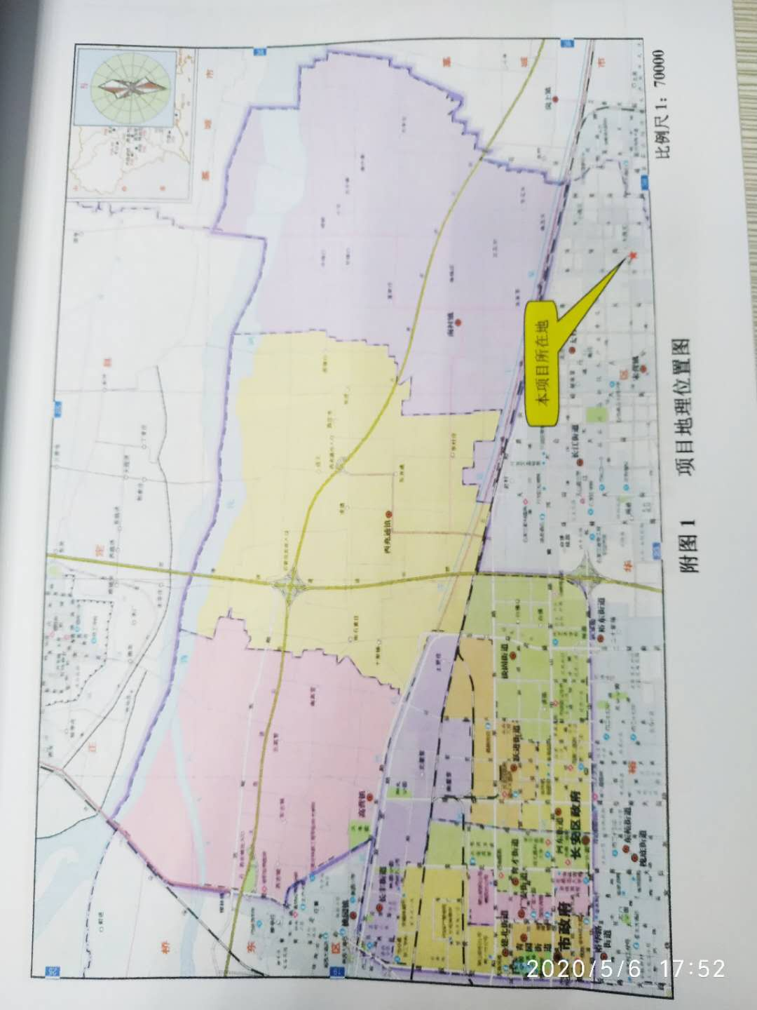

附图2 项目周边关系图
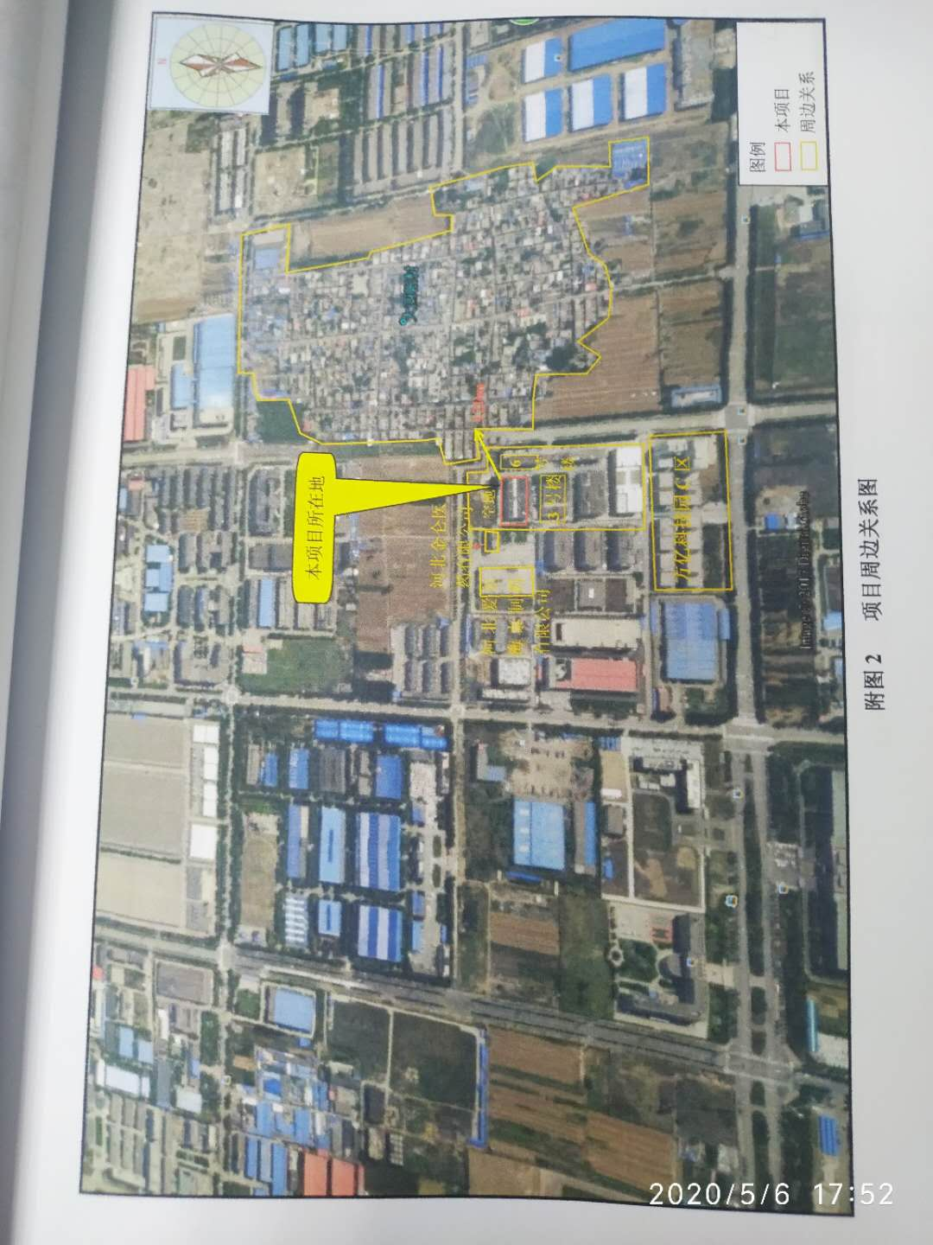

附图3 项目平面布置图
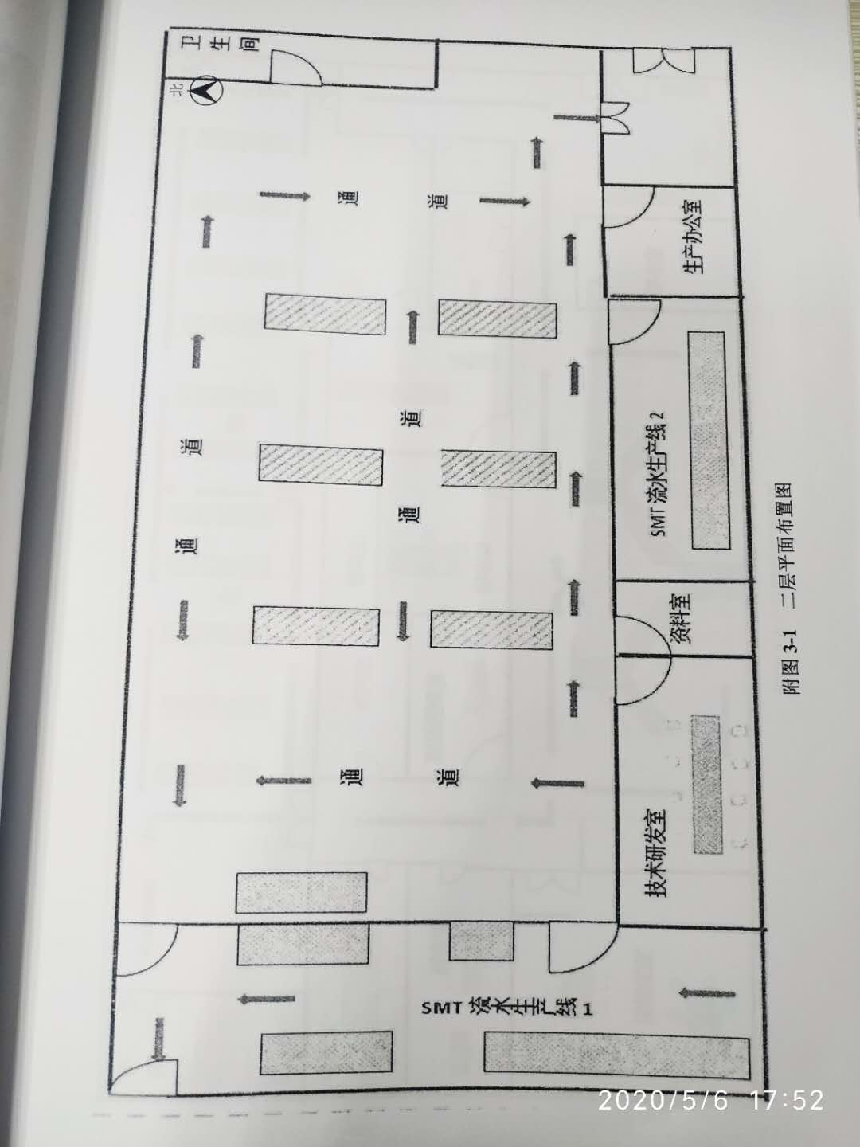
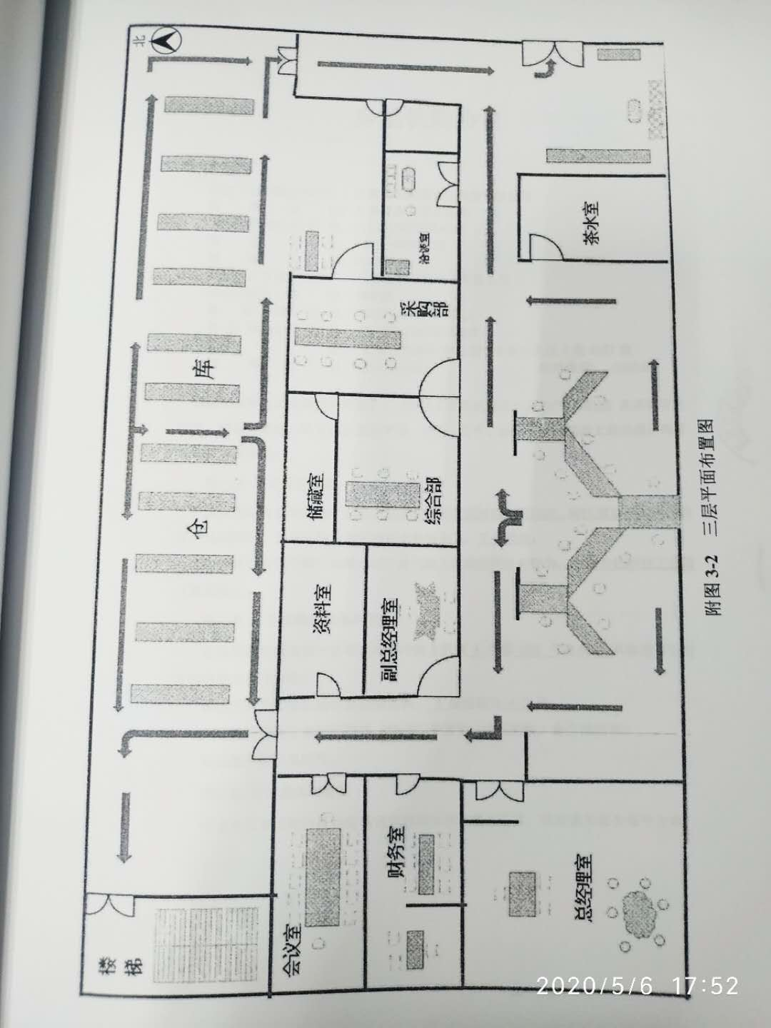
附件1 备案表
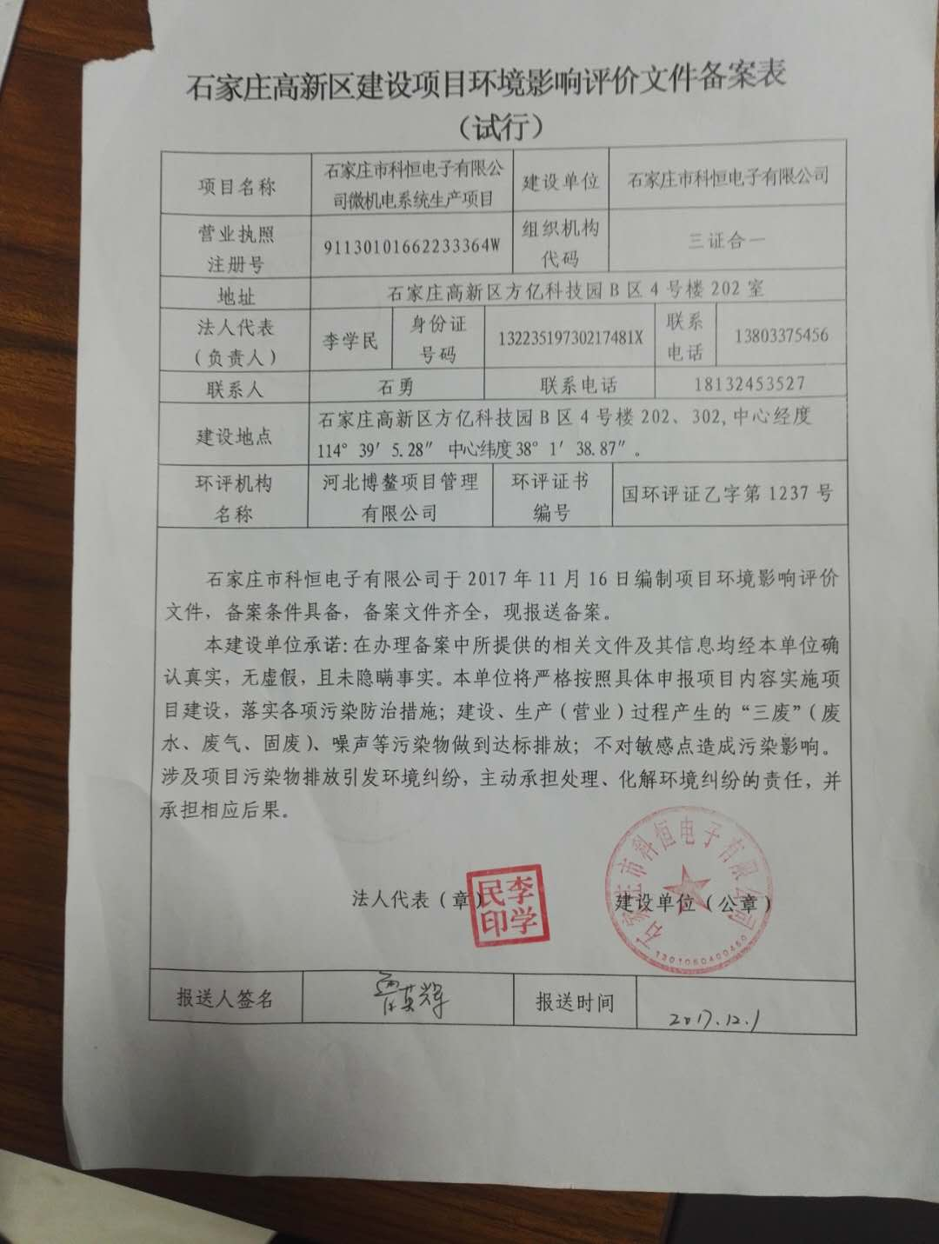
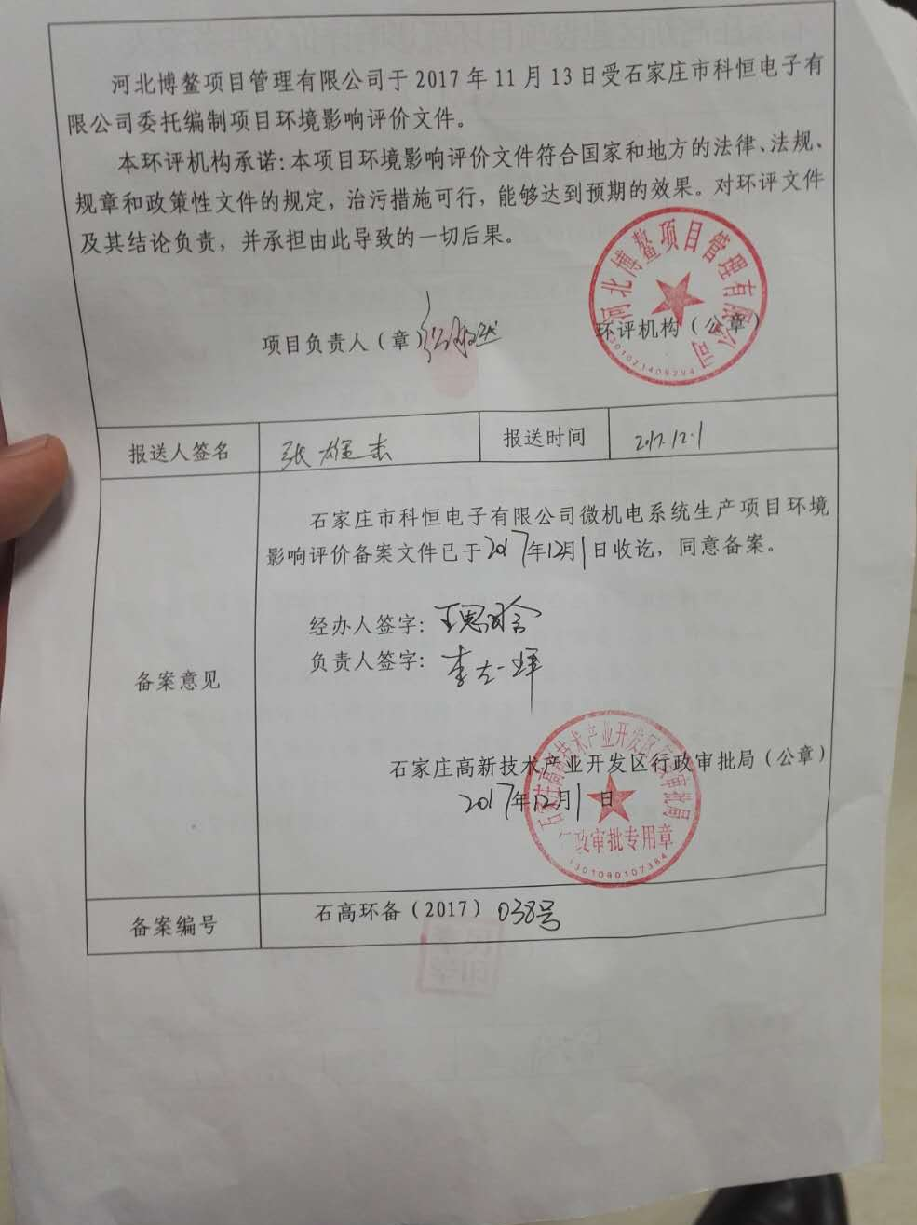
附件2 企业营业执照
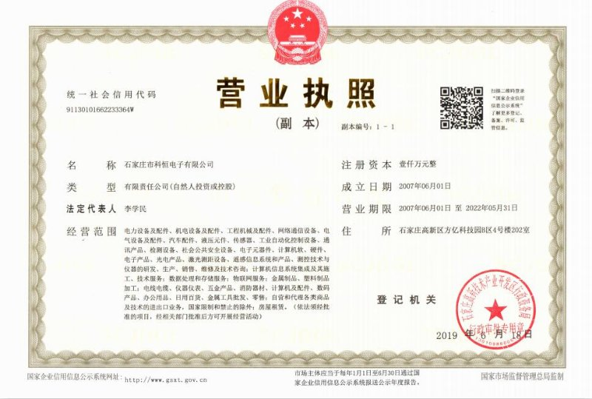

附件3
建设项目竣工环保验收监测方案
建设项目名称 | 石家庄市科恒电子有限公司微机电系统项目
建设单位名称 | 石家庄市科恒电子有限公司
实际生产能力 | 光电电源2000套，线束3000套
企业联系人 | 石勇 | 联系电话 | 18132453527
环评时间 | 2017年11月 | 项目建设时间 | 2017年12月
投入试生产时间 | 2020年3月 | 现场踏勘时间 | 2020年3月4日
环评报告审批部门 | 石家庄高新技术产业开发区行政审批局 | 环评编制单位 | 河北博鳌项目管理有限公司
验收监测标准标号、级别 | 1、废气  有组织废气：《工业企业挥发性有机物排放控制标准》（DB13/2322-2016）表1其他行业标准；《大气污染物综合排放标准》（GB16297-1996）表2二级标准。  无组织废气：《工业企业挥发性有机物排放控制标准》（DB13/ 2322-2016）表2表3标准限值；《大气污染物综合排放标准》（GB16297-1996）表2无组织排放限值  - 噪声  执行《工业企业厂界环境噪声排放标准》（GB 12348-2008）2类标准。
监测点位、监测项目、频次 | - 废气  1、有组织废气：  （1）监测点位：废气处理设施进口，设1个监测点位，  监测项目：低浓度颗粒物、非甲烷总烃；  监测频次：每天采样3次，连续监测2天。  （3）监测点位：废气处理设施出口，设1个监测点位。  监测项目：低浓度颗粒物、非甲烷总烃；  监测频次：每天采样3次，连续监测2天。  2、无组织废气：  （1）厂界上风向布1个点，下风向厂界外10米内布设3个监测点，车间门口（只测非甲烷总烃）1个监测点，共5个点。  监测项目：颗粒物、非甲烷总烃；  监测频次：每天采样4次，连续监测2天。  二、噪声  厂界四周各布1个监测点（靠近噪声源），昼间监测一次等效A声级，连续监测2天。  二、废水  废水总排口监测COD、氨氮，每天采样4次，连续监测2天。

附件4 验收监测期间生产工况证明
石家庄市科恒电子有限公司
微机电系统生产项目
验收监测实际产量统计
监测日期 | 产品名称 | 设计产量  （套/年） | 设计产量  （套/天） | 实际产量  （套/天） | 生产负荷
2020-4-16 | 光电电源、线束 | 光电电源2000套，  线束3000套 | 光电电源  6.66套，  线束10套 | 光电电源6套，  线束9套 | 90%
2020-4-17 | 光电电源、线束 | 光电电源2000套，  线束3000套 | 光电电源  6.66套，  线束10套 | 光电电源6套，  线束9套 | 90%
2020-5-20 | 光电电源、线束 | 光电电源2000套，  线束3000套 | 光电电源  6.66套，  线束10套 | 光电电源6套，  线束9套 | 90%
2020-5-21 | 光电电源、线束 | 光电电源2000套，  线束3000套 | 光电电源  6.66套，  线束10套 | 光电电源6套，  线束9套 | 90%

企业（盖章）：石家庄市科恒电子有限公司
2020年5月22日

附件5 项目环保设施
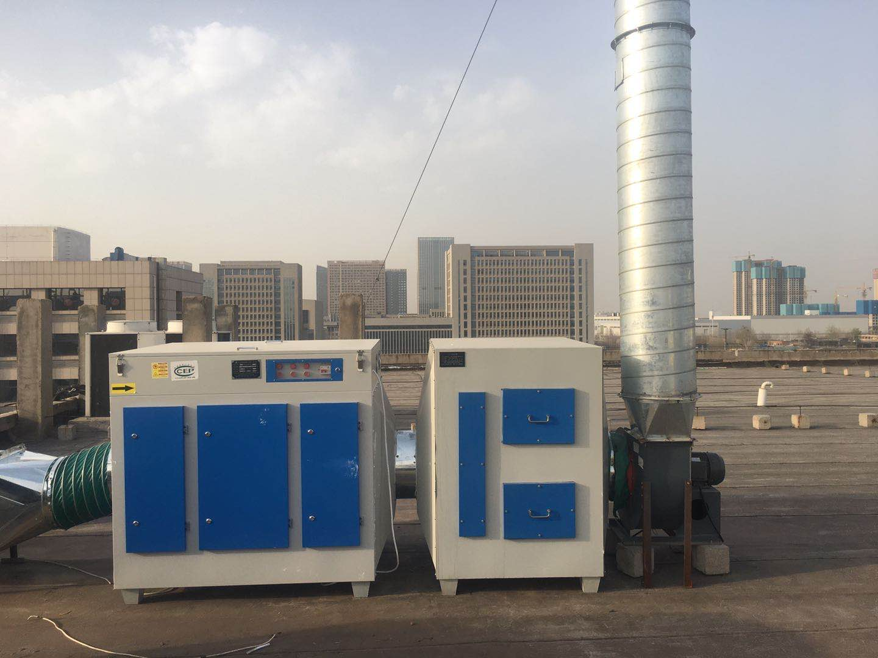
废气处理设施

